上海国厦（GS）DX-1/350顶配压缩机报价方案
致（TO）: | 公司名称： | 电话：
致（TO）: | 联 系 人： 赵经理 | 传真：
由（FROM）: | 公司名称：上海国厦压缩机有限公司 | 电话：021-51079057
由（FROM）: | 接洽人員： 赵经理 | 手机：13918571803
由（FROM）: | 公司网址： www.s-hgsysj.com

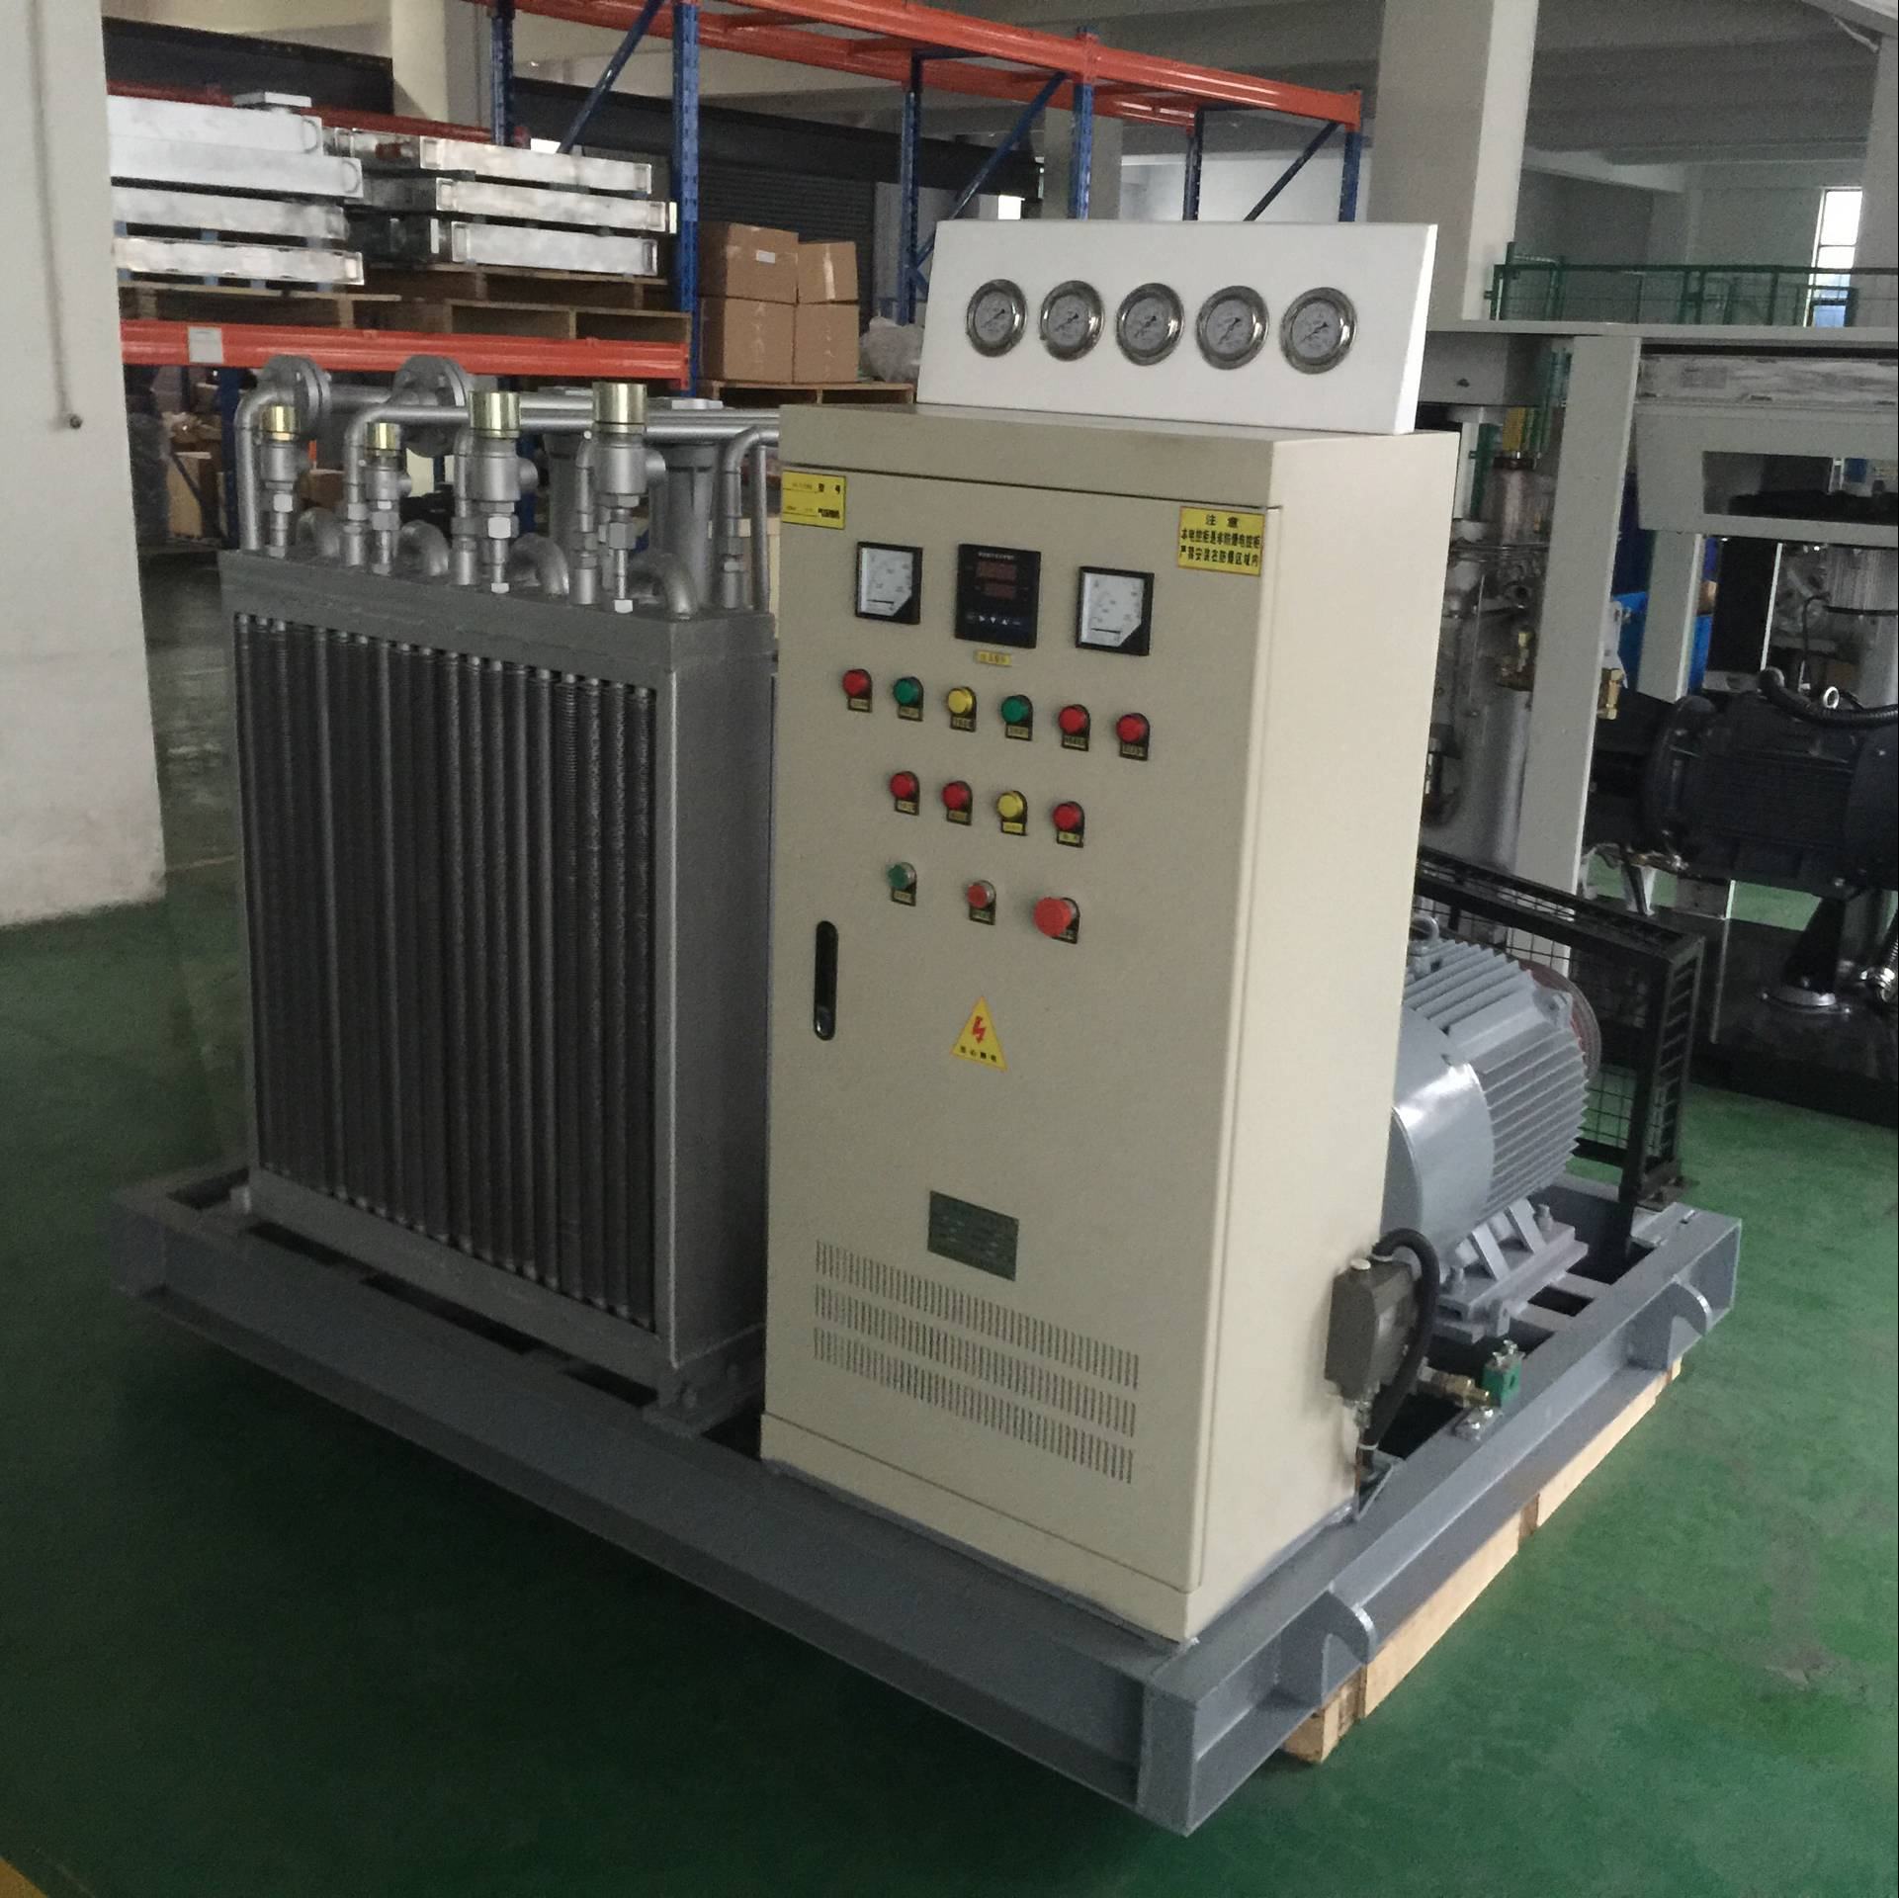

专注于每一个细节、做节能与稳定的典范—上海国厦（GS）压缩机
一、公司简介
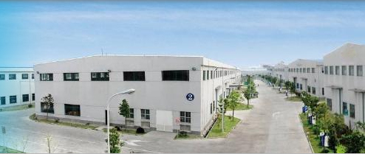
上海国厦压缩机有限公司创建于2002年，拥有十多年的中高压缩机、天然气压缩机制造经验和先进的生产技术以及质量管理体系。10多年的厚积薄发，先已成为中国中高压压缩机领域规模较大的集研发、制造、营销、售后为一体的现代化技术型企业。正如“国厦”命名涵义一样，国厦压缩机公司正努力为中华民族的伟大复兴，为“祖国大厦”的强大添砖加瓦。
公司拥有专业化的研发队伍、先进的机械加工设备和完善的检测手段，先后引进德国先进的技术和经验，开发新产品，确保机器低噪音、低振动、低油耗、高持久性的特征，是专业的压缩机生产商。产品广泛应用于PET吹瓶行业、CNG加气站、油田注气、海洋勘探、水电站、检漏试压、船舶、军工、能源装备等行业。公司历年来本着“精益求精，追求卓越”的理念，一直是中国中高压缩机行业的领跑者。国厦产品以精湛的工艺、优秀的品质、合理的价格、人性化的售后服务，获得广大用户的青睐和好评，已经在国防、核电、消防、航空航天、石油石化等行业有口皆碑，成为民族压缩机企业中脱颖而出的金字招牌。
- 性能优势
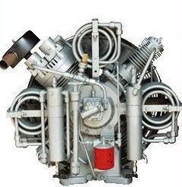
国厦压缩机五大优势：独特的设计 优化的系统 更大排气量 更高使用寿命 更低噪音 更低转速 更高效率更低节能。
1、标准主机配置，低速传动：采用标准主机，坚决杜绝采用小主机高转速的小马拉大车现象，主机选配时严格采用合理的比功率为原则，真正的低转速高比功率，强大的心脏决定了整机的优异性能。 达到静音与节能的实用价值。

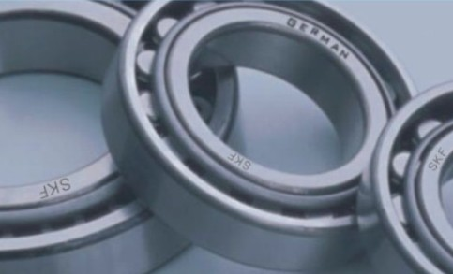
2、SKF轴承: 为了保证轴承的转速和负载量，部分高压压缩机国厦压缩机采用SKF优质圆柱滚动轴承，保持了较长的轴承寿命。采用品牌轴承支撑着转子可靠的运行，故主机内部磨损小，维护保养费用低，主机寿命长，可靠安全性高
3、传动系统：精密技工的中心托架，使电机与主机永久对中。高品质的联轴器弹性体，可缓冲运转时的不平衡力矩，并能给予补偿。弹性体为渐开线弧面设计，有效的避免了应力的集中，加强有力弹性体的缓冲能力，使其承载能力更大，并且优质的材料使其具有良好的耐磨性和更有效的吸收转动时的震动从而达到无噪音的效果。
4、独特的冷却流程设计：每一级进排气都经过散热器，使之气体温度到每一级都进行降温，大大降低了主机温度。气阀使用寿命以及活塞汽缸的磨损，对压缩机整体使用寿命增加。
三、技术参数
3.1、空压机(DX-1/350)
序号 | 项目 | 单位 | 技术参数
1 | 型号 |  | DX-1/350
2 | 型式 |  | V型 风冷
3 | 公称容积流量 | m³/min | 1
4 | 吸气压力 | MPa | 0.1(绝压)
5 | 额定排气压力 | MPa | 35
6 | 各级排气温度 | ℃ | ≤150
7 | 压缩后排气温度 | ℃ | ≤50
8 | 曲轴转速 | r/min | 520
9 | 活塞行程 | mm | 110
10 | 润滑油耗量 | g/h | ≤70
11 | 控制方式 |  | 到压自动停机，超压报警停机，电子自动排污，低油压报警
12 | 冷却方式 |  | 风冷
13 | 传动方式 |  | 皮带
14 | 润滑方式 |  | 油泵注油
15 | 噪声声功率级(LWA) |  | ≤80
16 | 功率 | KW | 30
17 | 整机重量 | Kg | 约1800
18 | 外型尺寸(长*宽*高） | mm | 约1850*1690*1500
性能优势：本机组为本公司高配机组。
- 机组带有级间过滤器，能和好的去除空气中的杂质，保证了空气的纯净度的同时，也提升了压缩机气阀的工作状态。
- 以及级间温度显示和低油压保护。低油压保护对压缩机在无人看管，压缩机缺油的情况下自动停机。
- 自动停机和自动启动功能，本机器在达到客户设置后的压力时，自动停机，电磁阀放空管路压力，使空压机空载启动，并且为客户省电、以及减少压缩机磨损。
- 本机组为了减少压缩机的负载，减低转速，使机器一直处于低负荷的情况下运行 （注520转/分钟）普通高压压缩机转速均在1000转左右。
5.超大的冷却器散热器，采用全部钢翅片管。避免选用低压铝制，高压散热管集成冷却器带来的冷却效果不良。
四、供货范围
- 设备供货范围：
1、压缩机主机2、电动机3、底架4、电控柜5、气管路6、油管路7、仪表管路8、一二三四级冷却器9、仪表板10、各级安全阀11、二级除油过滤器
2、随机资料：使用说明书、合格证、装箱单、操作说明、电路图。
五、商务报价

报价说明：
单位：人民币元

序 号 | 设备名称 | 规格型号 | 数量 | 单位 | 厂家 | 单价 | 小 计
1 | 空气压缩机 | DX-1/350 | 1 | 台 | 国厦
 | 总 计 | 大写：
- 报价有效期30天，含17%增值税，不含运费.不含质保金但包含一年质保期。
- 交货期:15个工作日内.
- 付款方式：全款发货.
- 整机（包括整台压缩机的各配件，易损件除外）保修一年。
- 安装材料及工具由需方负责，供方派工程师免费现场指导安装、开机调试，技术培训。
- 售后配件由工厂直接提供,价格优惠,全国联保。
专注于每一个细节、做节能与静音的典范—国厦压缩机
六、质量保证、售后服务承诺
1设备承诺
我公司对所提供的高压压缩机整机质保壹年，是在使用上海国厦压缩机有限公司纯正配件及保养计划的情况下，终身维护。
2质量保证、售后服务承诺
2.1上海国厦压缩有限公司将提供必要的安装指导，并在设备安装完毕后，派具有丰富经验的调试员到现场进行技术服务。
2.2售后服务部承诺不定期的询访，检查合同的设备运行情况。并开通“服务热线” 021-56796277 以保证接到用户服务通知后以最快速度到达现场。
2.3在设备正常操作、维护、保养情况下，整机保修壹年，在质保期内，对机组中的非易损件，在正常使用情况下发生损坏或失效，均无偿赔偿，免费更换，若贵公司未按保养要求进行保养，则我司售后服务（及质保）承诺无效。

